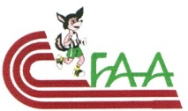  www.faa.dz | FEDERATION ALGERIENNE D’ATHLETISME  Ligue Algéroise d’Athlétisme | www.laa.dz

Samedi 19.11.2016 – Domaine de Bouchaoui – Alger

FICHE D’ENGAGEMENT INDIVIDUEL

Club :……………..…………………………………………………………………..…………Tél : ………………….

N° | NOM | PRENOM | D de N (*) | CAT | OBS

Alger, le …………………………… Visa du responsable du Club

TRES IMPORTANT :

- Les Engagements nominatifs doivent transmis à la LAA au plus tard Jeudi 17.11.2016 à 15 h 00
- Tout Engagement parvenu au-delà de ce délai, ne sera pas pris en considération.
- (*) Veuillez indiquer la date de naissance complète
- Les clubs sont responsables quant au certificat médical d’aptitude et de l’assurance de leurs athlètes.

